Дистанционное
задание для учащихся

ФИО педагога: Игошева Мария Владимировна
Программа: «Азбука танца»

Объединение: Хореография

Дата занятия по рабочей программе: 20.11.2020 г.

Тема занятия: «Веревочка»
Задание: разучить простую «Веревочку»
Материалы:
Порядок выполнения:

«Веревочка» простая
И сходное положение: станьте лицом к зрителю в 3-ю позицию — правая нога впереди, опустите руки на талию (кулачками).
Затакт.
И — слегка подскочив на левой ноге, чуть проскользните вперед на низких полупальцах левой ноги, одновременно приподнимите впереди полусогнутую правую ногу в выворотном положении и заведите ее назад за левую ногу—стопа на уровне икры левой ноги. Колено правой ноги отведено вправо, подъем и пальцы почти вытянуты.
РАЗ — опустите правую ногу на низкие полупальцы сзади левой в 3-ю позицию. Колено правой ноги чуть ослаблено.
И — слегка подскочив на правой ноге, исполните движения затакта (левая нога поднята).
ДВА — начиная с левой ноги, исполните движения 1-го такта счета «раз» и т. д.
Веревочку можно исполнять, оставаясь на месте, чуть продвигаясь вперед или немного отступая назад.
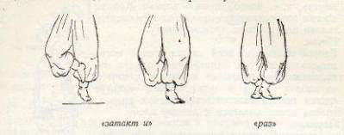

Для лучшего усвоения материала небольшой видеоматериал на эту тему.

https://www.youtube.com/watch?v=HvB4DAX3Qjk&feature=youtu.be

